Электронная библиотека «Academia-library» это возможность выбрать необходимые учебники, работать с книгами в любое время и в любом месте, где есть подключение к сети Интернет. В данный момент в электронной библиотеке размещено более 2300 наименований учебной литературы для высшего, профессионального и среднего общего образования. Более 200 учебников для обеспечения профессий из списка ТОП-50. Ежегодное пополнение электронной библиотеки – более 120 изданий. Некоторые издания уже не выпускаются в печатном формате и доступны только в виде электронной версии. Чтение книг в электронной библиотеке осуществляется с помощью специального ридера (сервис встроен в сайт).

РЕГИСТРАЦИЯ:
Для регистрации в ЭБ, нажмите в правом верхнем меню сайта ссылку «ВХОД В СЕРВИСЫ», на странице авторизации нажмите ссылку «Регистрация» и пройдите регистрацию нового пользователя как физическое лицо, заполнив все обязательные поля. После этого вы получите письмо на указанный при регистрации email со ссылкой для подтверждения регистрации. После перехода по ссылке Ваша регистрация будет подтверждена.
После того как Вы зарегистрируетесь, нажмите в правом верхнем меню сайта ссылку «ВХОД В СЕРВИСЫ» и выполните авторизацию на сайте ЭБ.
Для активации выданного кода (код можно получить в библиотеке Университета) следует нажать в правом верхнем меню сайта ссылку «КАБИНЕТ», затем перейти в раздел «Активация кода». В текстовое поле открывшейся формы необходимо ввести полученный код, поставить галочку «Я принимаю условия пользовательского соглашения» и нажать на кнопку «Активировать».
Чтобы приступить к чтению, следует кликнуть по ссылке «Моя книжная полка» в своем Личном кабинете. На открывшейся странице появится список доступных для чтения изданий.

Как пользоваться онлайн-ридером.

Чтение производится с помощью специального ридера, размещенного на сайте.
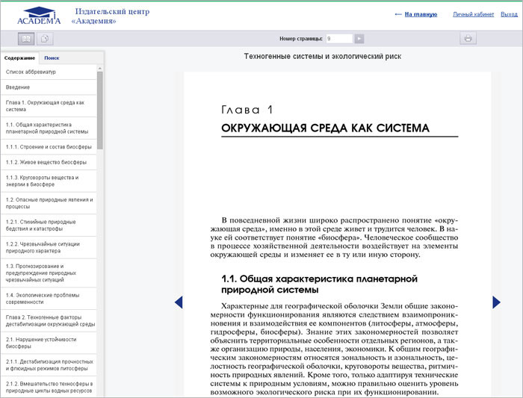

Осуществлять навигацию по изданию Вы можете при помощи интерактивного оглавления, расположенного во вкладке «Содержание» в левой части страницы.
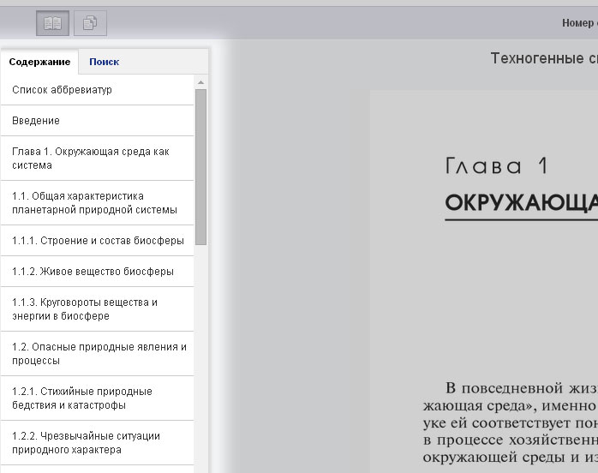

Вы можете листать страницы с помощью кнопок «Вперед» и «Назад» (стрелочки слева и справа от страницы), а также перейти на нужную Вам страницу, набрав ее номер в поле «Номер страницы» и кликнув по кнопке «Перейти».
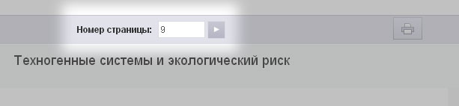

Поиск
Ридер обеспечивает также возможность поиска по тексту издания.
Для этого перейдите во вкладку «Поиск» в левой части страницы ридера. Введите в открывшееся текстовое поле запрос и нажмите кнопку «Поиск».

Результаты появятся в этой же вкладке ниже.
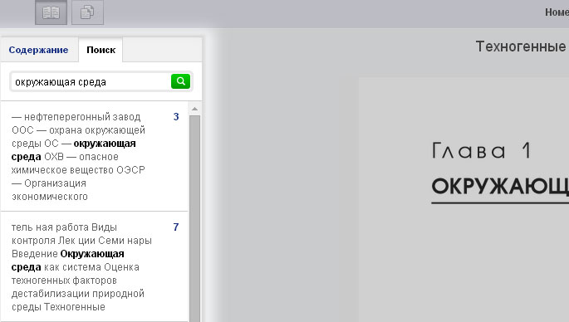

Режим чтения
В режиме чтения Вы можете только просматривать страницы, но не копировать и не печатать их
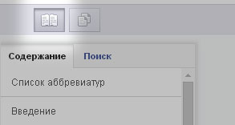

Режим копирования

Для перехода в режим копирования нажмите кнопку в левом верхнем углу страницы.
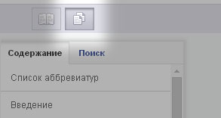
При этом произойдет переключение данной страницы издания в текстовый режим. Теперь Вы можете скопировать текст.
Внимание! В режиме копирования таблицы, картинки и формулы могут выводиться некорректно.

Печать

Для перехода в режим печати нажмите кнопку «Режим печати» в верхнем левом углу страницы.
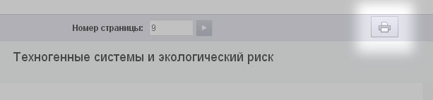

Затем нажмите кнопку «Печать», расположенную в правом верхнем углу страницы. В новом окне браузера откроется страница для печати. На ней нужно нажать кнопку «Печать», установить, если нужно, желательные параметры печати, и можно отправлять страницу на принтер.

